ООО "Полесская мебельная компания" г. Наровля, ул. Тимирязева 40. Тел/факс 8-02355-42859
ИНСТРУКЦИЯ ПО СБОРКЕ
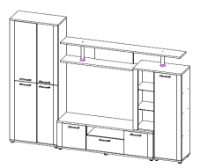
Набор мебели для гостиной СОЛО 10А
Размер 277 х 200 х 46 см
Уважаемый покупатель!
Инструкция даст Вам все необходимые рекомендации по сборке, порядка которых мы просим вас придерживаться.
№ | длина | ширина | толщ. | к-во | наименование | прим
1 | 1926 | 357 | 16 | 2 | стойки шкафа
2 | 1926 | 362 | 16 | 1 | стойка под накладку
3 | 778 | 382 | 16 | 3 | крыша/полик
4 | 1926 | 79 | 16 | 1 | накладка вертикальн.
5 | 957 | 79 | 16 | 2 | элемент двери стекл.
6 | 345 | 957 | 16 | 2 | двери
7 | 415 | 357 | 16 | 8 | полки
8 | 315 | 361 | 16 | 2 | полки
9 | 1379 | 362 | 16 | 1 | стойка шкафа малого
10 | 971 | 362 | 16 | 1 | стойка шкафа малого
11 | 1379 | 362 | 16 | 1 | стойка шкафа малого
12,1 | 451 | 382 | 16 | 1 | Полик шкафа малого
12 | 1209 | 260 | 16 | 1 | полка внешняя
13 | 1920 | 260 | 16 | 1 | полка внешняя
14 | 620 | 260 | 16 | 1 | стойка полок
15 | 971 | 79 | 16 | 1 | накладка вертикальн.
16 | 1379 | 79 | 16 | 1 | накладка вертикальн.
17 | 1539 | 414 | 16 | 2 | крыша/полик тумбы
18 | 392 | 394 | 16 | 2 | верт.стойки тумбы
19 | 392 | 394 | 16 | 2 | верт.стойки тумбы
20 | 392 | 79 | 16 | 2 | накладка вертикальн.
21 | 600 | 393,5 | 16 | 1 | полка тумбы
22 | 611 | 230 | 16 | 1 | фасад тумбы
23 | 376 | 387 | 16 | 2 | фасад тумбы
24 | 435 | 391 | 16 | 2 | Полки вкладн.
25 | 360 | 1372 | 16 | 1 | фасад тумбы
 | ДВП
1 | 1407 | 218 | 3 | 2
2 | 977 | 218 | 3 | 4
3 | 977 | 337 | 3 | 2
4 | 983 | 337 | 3 | 1
5 | 616 | 225 | 3 | 1
6 | 458 | 420 | 3 | 2

Перечень фурнитуры:
Обозначение | Наименование | Изображение | Количество
 | Конфирмат | 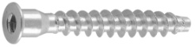 | 55
 | Саморез 3,5х16 | 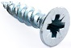 | 9
 | Саморез 4х30 | 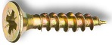 | 22
 | Саморез 4х16 |  | 80
 | мехлифт |  | 1
 | Шток эксцентрика | 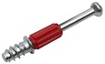 | 60
 | Эксцентрик | 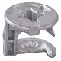 | 60
 | Шкант | 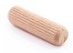 | 60
 | Петля | 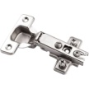 | 17
 | Полкодержатель | 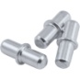 | 32
 | Труба 50 |  | 2
 | рука |  | 8
 | Опора 27 |  | 14
 | Заглушка конфирмата | 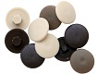 | 100
 | Заглушка эксцентрика | 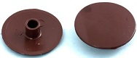 | 60
 | Ключ |  | 1
Изготовитель оставляет за собой право на замену фурнитуры на аналогичную.
Перед сборкой внимательно ознакомьтесь с данной инструкцией, проверьте комплектность фурнитуры и разберите ее по назначению. Упаковку и прокладочный материал можно использовать в качестве подстилочного материала при сборке. Сборку производить на ровной жесткой поверхности. Для облегчения сборку рекомендуется производить вдвоем.

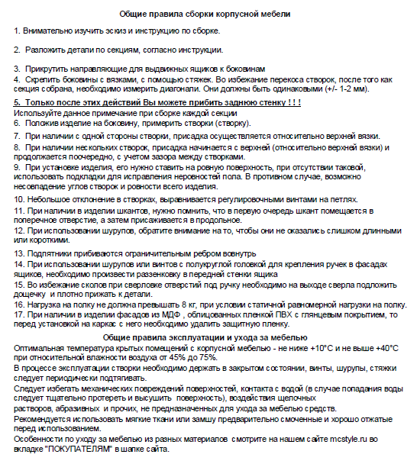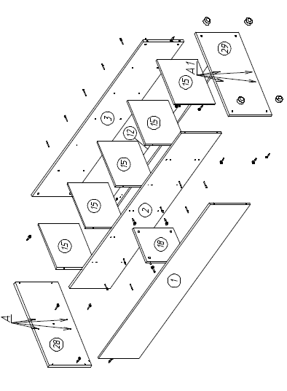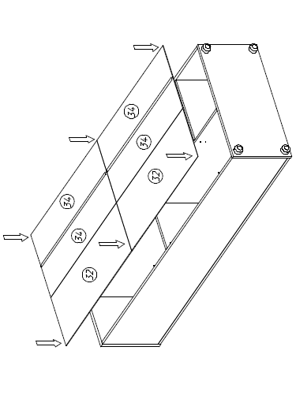
8
8
3,2

8
3
1
2
3
3
2
2
2
2
7
7
7
7
7
4
9

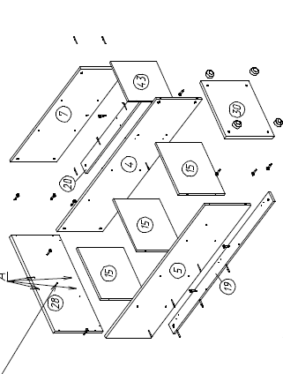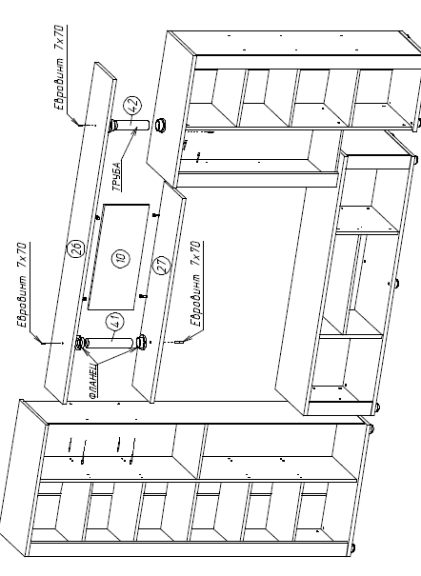
14

12
13
7
8
12,1
15

3
10
16
9
11
7
7

